МКС(К)ОУ «С(К)О школа-интернат № 6 VIII вида»

Зимняя галерея
Конкурс чтецов

Составитель:
учитель русского языка
и чтения Летунова Л. А.

Гурьевск 2012
Цель:
воспитывать любовь к родной природе;
развивать умения учащихся выразительно читать стихи;
воспитывать чувства товарищества, дружбы.
Задачи:
Закрепить знания о времени года – зиме, месяцах; о признаках и ассоциациях в рамках зимней темы (состояние природы)
Развивать и тренировать память (загадки, стихи), двигательную активность школьников, эмоциональную сферу. Развивать задатки самоконтроля в поведении детей.
Воспитывать доброжелательность в отношениях со сверстниками, формировать умение детей “ слушать и слышать” и действовать (играть) по правилам.

Оборудование: аудиозапись П. И. Чайковского «Тройка», фотографии зимней природы, рисунки детей.
Словарь: галерея.
Ведущий:
Вот север, тучи нагоняя,
Дохнул, завыл, и вот сама
Идет волшебница зима.
Пришла, рассыпалась, клоками
Повисла на суках дубов;
Легла волнистыми коврами,
Среди полей, вокруг холмов,
Брега с недвижною рекою
Сровняла пухлой пеленою.
Блеснул мороз. И рады мы
Проказам матушки зимы.

- Здравствуйте, ребята, уважаемые гости. Как вы уже поняли из стихотворения, речь на нашем уроке пойдет об одном из красивых любимым многими времени года – зиме. Зиму любят все: и взрослые, и дети. Ее воспевают художники в своих картинах. Вот и сегодня позвольте мне пригласить вас в «Зимнюю галерею».
- А что такое галерея? (галерея – художественный музей)
О зиме сочиняют песни и слагают стихи. А все это потому, что природа зимой особенная, она какая-то торжественная, величавая, сияющая чистотой и свежестью; воздух морозный, деревья в инее и снегу. Только что сейчас вы убедились в этом сами, посмотрев на картины о зиме, и вы увидели, что зима – это очень красивое время года.
- Сколько месяцев по календарю длится зима?
- Какие это месяцы, назовите?
И каждый месяц по-своему хорош.
Ведущий:
Назовите-ка, ребятки,
Месяц в этой вот загадке:
Дни его всех дней короче,
Всех ночей длиннее ночи.

На полях и на луга
До весны легли снега.
Только месяц наш пройдёт,
Мы встречаем Новый год. (ДЕКАБРЬ)
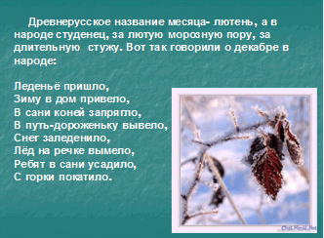

Ведущий:
Щиплет уши, щиплет нос,
Лезет в валенки мороз.
Брызнешь воду – упадёт
Не вода уже, а лёд.

Даже птице не летится.
От мороза стынет птица.
Повернуло солнце к лету.
Что, скажи, за месяц это? (ЯНВАРЬ)
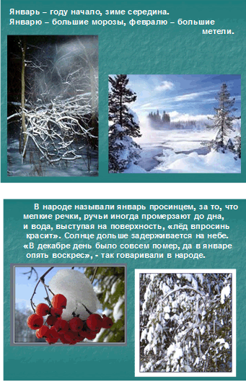

Ведущий:
Снег мешками валит с неба,
С дом стоят сугробы снега,
То бураны и метели
На деревню налетели.

По ночам мороз силён,
Днём капели слышен звон.
День прибавился заметно.
Ну, так что за месяц этот? (ФЕВРАЛЬ)
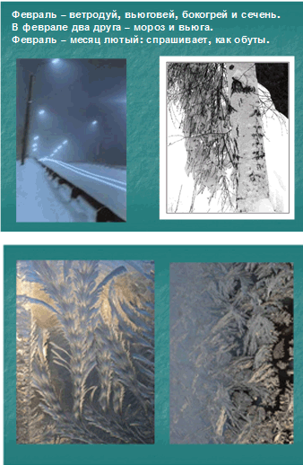

Ведущий: Молодцы, ребята! Сейчас мы вместе вспомнили, что Декабрь нас радует первыми заморозками, первым снегом. Январь новогодними праздниками и подарками, ледяными горками и санками. Февраль мы любим за то, что это последний зимний месяц, и мы хотим вдоволь накататься на коньках и лыжах, поиграть в снежки и слепить снежную бабу.
Пришло время начинать наш конкурс .
- Щербаков Евгений. Стихотворение «Январская сказка». В. Капустин из поселка Урск.
- Стихи о зиме Екатерины Савельевой читают Кузьмин К., Агибалов М., Козлов Н.
- Лашин С. И Балыков М. прочитают стихотворение А. С. Пушкина «Буря мглою небо кроет…»
- Еще одно произведение В. Капустина прочтет Березовская К. «Сибирская тайга».
- Стихотворение Ивана Никитина прочитает Миронов О.
- Корнеев С. Исполнит стихотворение И. Сурикова « Белый снег пушистый…»
- Григорова Н. Январь.
- Ольга Бушуева прочитает стихотворение нашего земляка Василия Самодурова «На лыжне».
- И Бунин «Первый снег» читает Ионов Э.
- Черепанов Е. «Январь».
И завершает наш конкурс стихотворение Виктора Лапина (поэт из г. Салаира) «Пока мороза нет» в исполнении Бушуева А.
- Молодцы, ребята! С помощью ваших стихотворений мы ещё раз побывали в зимнем лесу, увидели его красоту. Пока жюри совещаются, я предлагаю прослушать произведение русского композитора П. И. Чайковского «Тройка» и посмотреть презентацию фотографий и рисунков нашей галереи.
Жюри объявляют итоги конкурса, победители награждаются грамотами, остальные участники поощрительными призами.
Всем большое спасибо за работу.

